**Шило Кароль Василев (Szyło Carol)**

6 августа 1805 г – крещение (НИАБ 937-4-32, лист 12, №29/1805-р).

**НИАБ 937-4-32:** Лист 12. **Метрическая запись №29/1805-р.**

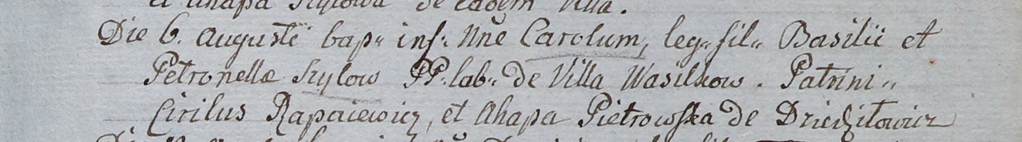

Дедиловичский костел Наисвятейшего Сердца Иисуса. 6 августа 1805 года. Метрическая запись о крещении.

Szyłowna Carol – сын крестьян с деревни Васильковка.

Szyło Basili – отец.

Szyłowa Petronella – мать.

Rapacewicz Cirilus – крестный отец.

Pietrowska Ahapa – крестная мать, с деревни Дедиловичи.

Linhart Hiacinthus – ксёндз.